Пензенский государственный университет

Факультет вычислительной техники

Кафедра «Вычислительная техника»

Отчет
по лабораторной работе №4
по дисциплине: «Разработка кроссплатформенных приложений»
на тему: «Работа с файлами и механизмы сериализации данных»

Выполнили студент группы 23ВВИ1:
Евстифеев Д.А

Приняли:
Юрова О.В.
Карамышева Н.С

Задание: Модифицировать приложение из предыдущей лабораторной работы, реализовав сохранение в файл и загрузку данных из файла. Предусмотреть сохранение данных, как в текстовом виде, так и в двоичном (с использованием механизма сериализации). Для этого нужно добавить 4 кнопки для сохранения и загрузки в текстовом и двоичном виде соответственно. Кроме того, в программе нужно предусмотреть использование стандартного диалога открытия файла (JFileChooser).

Ход работы

Описание программы: приложение на Java Swing предназначено для численного вычисления определённого интеграла функции sin(x) методом трапеций с возможностью управления списком задач (добавление, редактирование, удаление), а также сохранения и загрузки данных в текстовом (CSV) и двоичном (сериализация) форматах через стандартный диалог JFileChooser.

Вариант 2
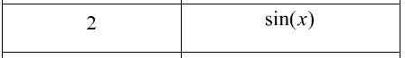

Главное окно:
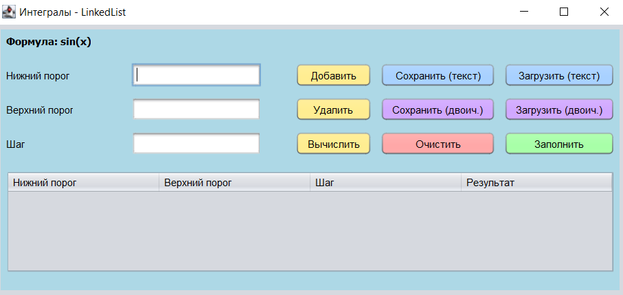

Вычисление результата и сохрание как текст:
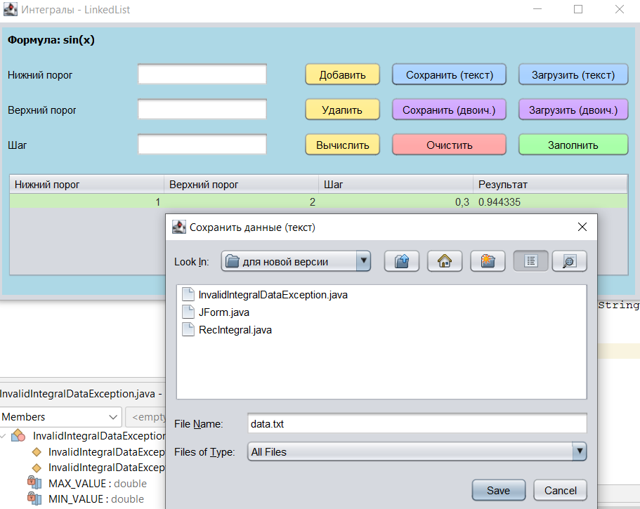

Проверка:
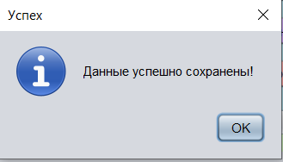
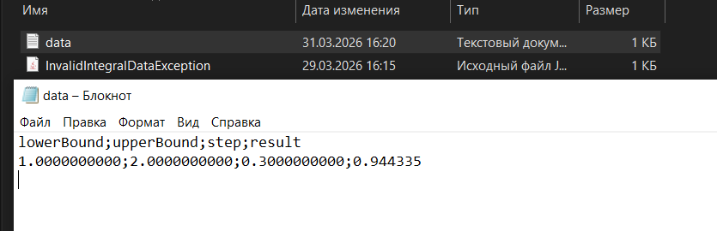
Создал laba4.txt
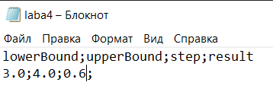
Загрузил: 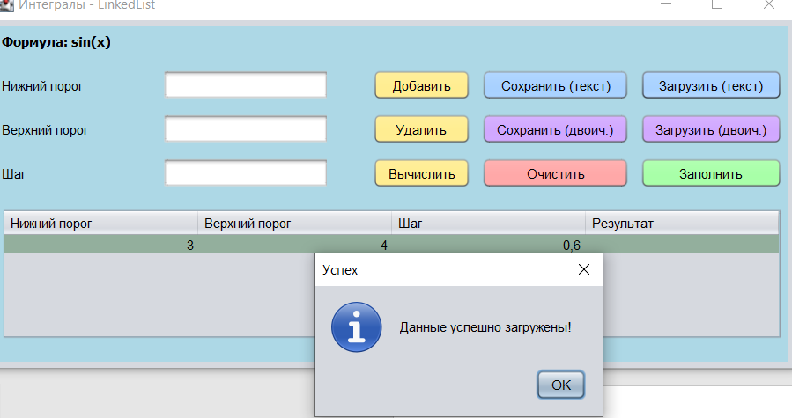

Сохранил как двоич.
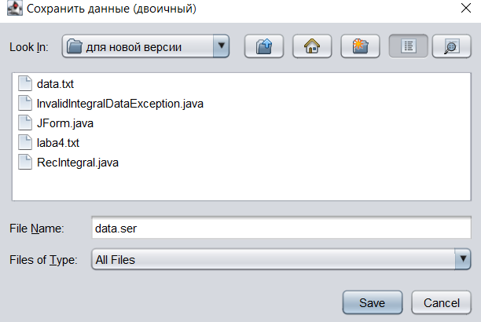
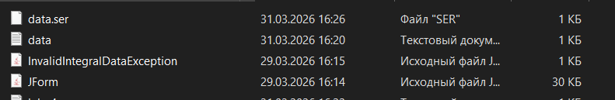

Загрузил как двоич:
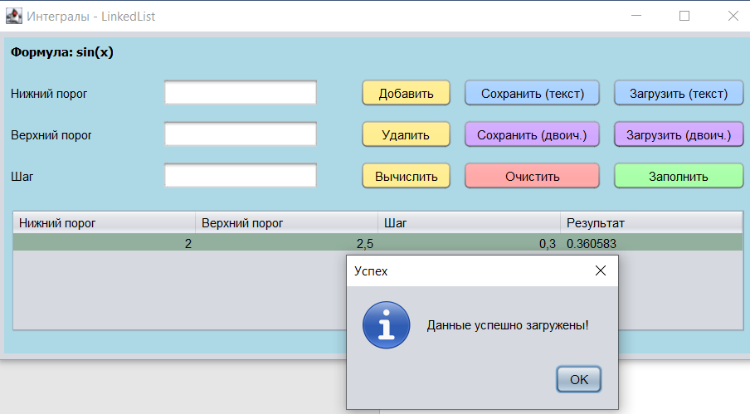

Вывод: в ходе выполнения лабораторной работы модифицировал приложение из предыдущей лабораторной работы, реализовав сохранение в файл и загрузку данных из файла. Предусмотрел сохранение данных, как в текстовом виде, так и в двоичном (с использованием механизма сериализации). Для этого добавил 4 кнопки для сохранения и загрузки в текстовом и двоичном виде соответственно. Предусмотрел использование стандартного диалога открытия файла (JFileChooser).

